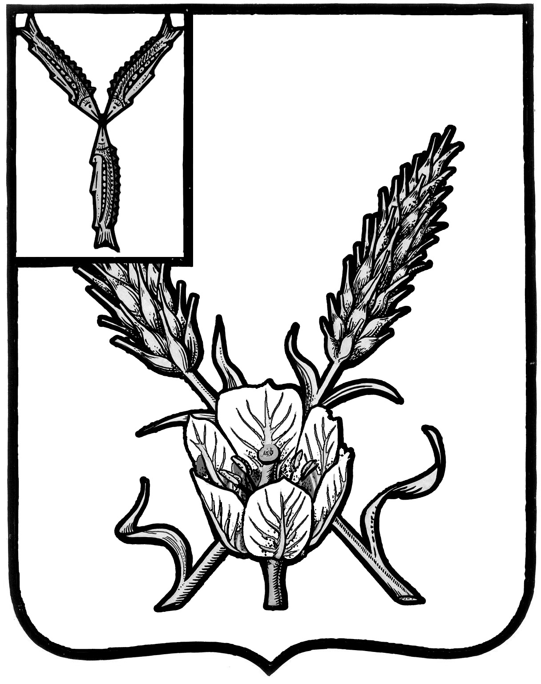

**АДМИНИСТРАЦИЯ**

**КРАСНОКУТСКОГО МУНИЦИПАЛЬНОГО РАЙОНА  
 САРАТОВСКОЙ ОБЛАСТИ**

### П О С Т А Н О В Л Е Н И Е

**от 04.03.2021 года № 185_**

г. Красный Кут

|  |
| --- |
| **О создании межведомственного Совета по**  **защите прав потребителей при администрации Краснокутского муниципального района Саратовской области** |

В целях реализации статьи 44 Федерального закона от 7 февраля 1997 года №2300-1 «О защите прав потребителей», создания условий для соблюдения прав и интересов потребителей на основе координации взаимодействия органов местного самоуправления, территориальных подразделений федеральных органов исполнительной власти, совершенствования дальнейшей работы в сфере защиты прав потребителей на территории Краснокутского муниципального района, **Администрация района ПОСТАНОВЛЯЕТ**:

1. Создать межведомственный Совет по защите прав потребителей при администрации Краснокутского муниципального района.

2. Утвердить Состав межведомственного Совета по защите прав потребителей при администрации Краснокутского муниципального района согласно приложению №1 к настоящему постановлению.

3. Утвердить Положение о межведомственном Совете по защите прав потребителей при администрации Краснокутского муниципального района согласно приложению №2 к настоящему постановлению.

4. Постановление администрации Краснокутского муниципального района от 24.10.2017 года № 1535 «О создании межведомственного Совета по защите прав потребителей при администрации Краснокутского муниципального района Саратовской области» считать утратившим силу.

5. Контроль за исполнением настоящего постановления возложить на первого заместителя главы администрации Краснокутского муниципального района Калагарцева И.Ф.

**Глава Краснокутского**

**муниципального района В.В. Гречушкина**

Приложение № 2

к постановлению администрации

от 04.03. 2021 г. № 185

**Положение**

**о межведомственном Совете по защите прав потребителей**

**при администрации Краснокутского муниципального района.**

**1. Общие положения.**

1.1. Межведомственный Совет по защите прав потребителей (далее – Совет) создан для обеспечения взаимодействия администрации Краснокутского муниципального района, Юго-Восточного территориального отдела Управления Федеральной службы по надзору в сфере защиты прав потребителей и благополучия человека по Саратовской области и иных, государственных контрольно-надзорных органов, с целью обеспечения комплексного подхода к вопросам выбора форм и методов защиты прав потребителей на основе сочетания мер административной и гражданской ответственности в наиболее проблемных, с точки зрения достигнутого уровня зашиты прав потребителей, в сферах потребительского рынка, исходя из компетенции полномочий Совета.

1.2. Совет является постоянно действующим совещательным органом, призванным обеспечить создание действенной системы защиты прав потребителей в Краснокутском муниципальном районе.

1.3. В своей деятельности Совет руководствуется Конституцией Российской Федерации, Федеральными законами, нормативными правовыми актами Президента Российской Федерации и Правительства Российской Федерации, иными нормативными правовыми актами.

**2. Задачи Совета.**

2.1. Разработка и формирование основных направлений деятельности, обеспечивающей защиту законных прав граждан на потребительском рынке товаров (работ, услуг).

2.2. Разработка комплексных скоординированных мероприятий по реализации основных направлений деятельности с разграничением функций каждого из членов Совета.

2.3. Определение и систематическая реализация комплекса превентивных мер, направленных на предупреждение и минимизацию нарушений прав потребителей, в том числе просвещения потребителей и предпринимателей по вопросам правоприменения потребительского законодательства, взаимодействия законодательства, взаимодействия со средствами массовой информации, проведения различных гласных и публичных мероприятий (семинаров, совещаний, конференций, горячих линий и т.д.)

2.4. Проведение анализа и обобщение практики применения на территории Краснокутского муниципального района законов и иных нормативных правовых актов Российской Федерации, регулирующих отношения в области защиты прав потребителей.

2.5. Организация работы по подготовке ежегодного доклада о состоянии дел по защите прав потребителей в Краснокутском муниципальном районе.

2.6. Проведения анализа эффективности взаимодействия администрации Краснокутского муниципального района, Юго-Восточного территориального отдела Управления Федеральной службы по надзору в сфере защиты прав потребителей и благополучия человека по Саратовской области и иных государственных контрольно-надзорных органов, по итогам года.

**3. Состав Совета. Права и обязанности Совета.**

3.1. Состав формируется из представителей администрации Краснокутского муниципального района, Юго-Восточного территориального отдела Управления Федеральной службы по надзору в сфере защиты прав потребителей и благополучия человека по Саратовской области, государственных контрольно-надзорных органов, осуществляющих деятельность в сфере защиты прав потребителей на территории Краснокутского муниципального района, иных органов и учреждений.

К работе Совета могут привлекаться специалисты, эксперты и представители различных органов и организаций, в сферу деятельности которых входят вопросы практической реализации государственной политики в области защиты прав потребителей.

3.2. Совет возглавляет председатель – глава Краснокутского муниципального района.

3.3. Председатель Совета, а во время его отсутствия – заместитель, руководит деятельностью Совета, председательствует на заседаниях, планирует его работу и осуществляет общий контроль за реализацией принятых решений.

3.4. Члены Совета обязаны содействовать достижению целей и задач Совета, выполнять решения Совета.

3.5. Члены Совета имеют право участвовать в заседаниях Совета, вносить на рассмотрение Совета предложения по вопросам деятельности Совета и проекты запросов Совета в адрес соответствующих служб, получать информацию о деятельности Совета, представлять в письменном виде особое мнение по решениям Совета.

3.6. Ответственным секретарем Совета назначается один из членов Совета.

3.7. Ответственный секретарь Совета обеспечивает подготовку и проведение заседаний Совета, оформляет протоколы заседаний Совета, обеспечивает предоставление информации о работе Совета, по поручению председателя Совета обеспечивает взаимодействие администрации Краснокутского муниципального района, Юго-Восточного территориального отдела Управления Федеральной службы по надзору в сфере защиты прав потребителей и благополучия человека по Саратовской области, государственных контрольно-надзорных органов по вопросам, касающимся деятельности Совета, выполняет иные функции в соответствии с настоящим Положением.

**4. Заседания Совета.**

4.1. Заседания Совета проводятся по необходимости, но не реже 1 раза в год.

4.2. Заседания Совета правомочны при участии в них не менее половины Членов Совета.

4.3. Решения Совета принимаются открытым голосованием простым большинством голосов от присутствующих на заседании членов Совета. При равенстве голосов членов Совета – решающим является голос председателя Совета.

4.4. Если член Совета не может присутствовать лично на заседании, то он вправе направить на заседание своего представителя и представить предложения по проекту решения Совета в письменной форме.

4.5. Оповещение всех членов Совета о проведении заседаний Совета и представление им соответствующих материалов производится ответственным секретарем Совета не менее чем за 7 дней до даты проведения заседания.

Приложение № 1

к постановлению администрации

от 04.03.2021 г. № 185

**Состав**

**межведомственного Совета по защите прав потребителей при администрации Краснокутского муниципального района.**

|  |  |
| --- | --- |
|  | |
| Гречушкина  Валентина Владимировна | - глава Краснокутского муниципального района, председатель Совета |
| Калагарцев  Игорь Федорович  Зюба Светлана Ивановна | - первый заместитель главы администрации Краснокутского муниципального района  - главный специалист отдела экономического развития и закупок комитета по экономике и финансам администрации Краснокутского муниципального района |
| **Члены Совета** | |
| Пивненко  Светлана Вячеславовна | - начальник отдела экономического развития и закупок комитета по экономике и финансам администрации Краснокутского муниципального района, заместитель председателя Совета |
| Троицкий Владимир Владимирович | - председатель комитета архитектуры, строительства, ЖКХ, транспорта, связи и дорожного хозяйства администрации Краснокутского муниципального района |
| Палагина  Ольга Александровна | - начальник отдела правовой работы, муниципальной службы и кадров администрации Краснокутского муниципального района |
| Дюкарева  Нина Владимировна | - начальник Юго-Восточного территориального отдела Управления Федеральной службы по надзору в сфере защиты прав потребителей и благополучия человека по Саратовской области  (по согласованию) |
| Абдурахманов  Расул Магомедович | - врио начальника ОМВД России по Краснокутскому району Саратовской области (по согласованию) |
| Пивненко  Виктор Александрович | - начальник областного государственного учреждения «Краснокутская районная станция по борьбе с болезнями животных» (по согласованию) |
| Чупилко  Татьяна Вячеславовна  Асмолова  Мария Юрьевна | - и.о. главного врача ГУЗ СО «Краснокутская РБ» (по согласованию)  - государственный инспектор отдела государственного ветеринарного надзора Управления Россельхознадзора по Саратовской области (по согласованию). |